Місто Запоріжжя
Методична розробка. План конспект уроку з фізичної культури баскетбол 9 клас.
ЗОШ №104
Кравченко Елеонора Павлівна, вчитель методист
25.09.2016

ЗМІСТ МАТЕРІАЛІВ

ПЛАН-КОНСПЕКТ УРОКУ З ФІЗИЧНОЇ КУЛЬТУРИ 3
Задачі уроку: 3
Хід уроку 3
ДОДАТКОВІ ДИДАКТИЧНІ МАТЕРІАЛИ 7
Додаток 1. Модель параметрів індивідуального портрету фізіологічної кривої реакції серцево-судинної системи учнів з різним станом здоров’я на фізичні навантаження під час уроку (уд./ 15 сек.) 7
Додаток 2 Картка реєстрації індивідуальних та командних дій гравців
Додаток 3. Картка 1. Комплекс вправ «Фітнес - бол» 8
Додаток 4. Картка 2 9
Рухлива гра «Відрубай хвіст» 9
Додаток 5. Картка № 3 Комплекс вправ «Фітбол – RELAX» 10
Додаток 6. Гімнастика для очей 11
Перелік використаних джерел: 12

Конспекти уроків

План конспект уроку з фізичної культури баскетбол. 9 клас.

Задачі уроку:
Забезпечити розширення уявлення учнів про вплив фізичних вправ на особистість та іі потенційні здібності.
Продовжувати розширення рухового досвіду учнів, вдосконалення навичок життєво необхідних рухових дій, використання їх у повсякденній та ігровій діяльності.
Інвентар і обладнання:
м’ячі баскетбольні – класокомплект;
фітболи – класокомплект;
спортивні накидки двох кольорів – по два кольори на кожну половину з кількості учнів;
магнітофон;
картки із завданнями інтерактивного змісту;
аудіо-диск CD.
Місце проведення уроку: спортивна зала.

Хід уроку
№№ | Зміст діяльності учнів | Тривалість, хв. | Організаційно-методичні вказівки
 | ВСТУПНА ЧАСТИНА – 4 хв.
 | Оргмомент. | 1-2 хв. | По залу розташовані фітболи. Учні сідають на фітболи. Привітання. Правила поведінки учнів під час уроку. Розподіл учнів за лігами згідно зі станом здоров’я:  - Зелені смужки, 1 ліга − учні основної медичної групи;  - Червоні смужки, 2 ліга – учні основної медичної групи;  - Жовті смужки, 3 ліга − учні підготовчої та спеціальної медичної групи.  Вимірювання ЧСС. Норма – 25 уд. / 15 сек. Обрати одного учня для створення індивідуального портрету фізіологічної кривої реакції серцево-судинної системи на фізичне навантаження (Додаток 1).
 | Дихальні вправи | 1хв. | Учні сидять на фітболах (баскетбольні м’ячі − між колін). «Це − швидкий стимулятор енергії, який ви можете використовувати перед початком тренування. Сядьте і покладіть руки на живіт, як ніби тримаєте в руках повітряну кулю. Натискайте сильно на живіт в області пупка, роблячи енергійний видих через ніс. Потім глибоко вдихніть через ніс і надавіть живіт. Повторіть вправу 10-20 разів, прискорюючи темп у міру того, як будете відчувати себе все бадьоріше і краще».
 | Гра на увагу «Роби так – роби отак » | 30 сек. | Учні сидять на фітболах (баскетбольні м’ячі − між колін). По команді вчителя або Лідера лунає команда, наприклад: «Роби так». Учні повторюють дії Лідера. По команді «Роби отак» − повторювати не слід. Учні мають бути уважними і не помилитися. Хто помилився, пересувається вперед, сидячи на фітболах.
 | «Чотири стихії» | 30 сек. | Учні сидять на фітболах (баскетбольні м’ячі − між колін) і виконують рухи відповідно до слів: «земля» − руки вниз, «вода» − витягнути руки вперед, «повітря» − підняти руки вгору, «вогонь» − обертання руками в суглобах. Переможці отримують бонуси.
 | ПІДГОТОВЧА ЧАСТИНА − 12 хв.
1. | Комплекс вправ «Фітнес – бол». | 8хв. | Виконується під музичний супровід «Ricky King-Alexis Sorbas, Mykonos goodbye, Henry Arland-Tzaziki». Всі вправи комплексу учні виконують за Лідером. Лідер змінюється вчителем після 3-4 вправ. Кожний учень обирає власний темп виконання вправи. Головне – дотримуватися музичного темпу.(Додаток 2. Картка 1).
2. | «Сам собі тренер» | 4 - 5 хв. | Фітболи залишаються на волейбольному майданчику як фішки. Створюються чотири зони. Грає музика «Unknown Artist», коли музика замовкає, учні змінюють способи виконання завдання, послідовно переміщуються на наступну зону.  Зона А – Кидки м’яча в кошик;  Зона Б – Ведення правою, лівою рукою;  Зона В – Жонглювання м’яча;  Зона Г – Ловіння і передачі м’яча.  Перехід із зони в зону з веденням м’яча.
2.1. | Зона А. Ведення м’яча правою - лівою рукою. | 1 хв. | Учні ведуть м’яч, оббігаючи фітболи, переводячи м’яч з правої на ліву руку. Без зорового контролю. 1-2 ліга пересувається бігом, 3 ліга, сидячи на фітболах, ритмічно та пружно підстрибуючи, відпрацьовує ведення м’яча без пересування по майданчику.
2.2. | Зона Б. Кидки м’яча. | 1 хв. | Учні виконують різні кидки з різної відстані.
2.3. | Зона В. Жонглювання м’яча. | 1 хв. | Учні виконують різні різновиди жонглювання м’яча: праворуч, ліворуч, правою, лівою рукою, двома руками, стоячи на місці, під час руху, обертання тощо.
2.4. | Зона Г. Ловіння – передачі м’яча. | 1 хв. | Учні виконують різні способи передач м’яча. У парах, трійках, в стіну тощо. Зміна способів передач м’яча: на швидкість, точність. 1 – 2 ліга працює на швидкості, 3 ліга − сидячи на фітболах, виконує передачі в стіну, у парах, трійках.
 | ОСНОВНА ЧАСТИНА – 22 хв.
1. | Кидки м’яча з середньої відстані. Гра «Замовник». | 7 хв. | Учні поєднуються в групи по 5 (не залежно від статі). У кожного гравця – м’яч. У активі кожного - 3 очка. Гравці команди переміщуються по майданчику з веденням м’яча. Після сигналу перший гравець кожної команди виконує кидок м’яча в кошик із середньої дистанції. Якщо кидок влучний, тоді з цього місця мають попасти в кошик наступні гравці по черзі. Той гравець, який не виконав «замовлення», вираховує зі свого активу 1 очко. Той, хто влучив, підтверджує 1 очко. У кого підтвердженою вийшла найбільша кількість очок, отримує бонус. Заміряти ЧСС. Норма 120-140уд/хв..
2. | Ігрове завдання «Вербальні передачі» | 3 хв. | Учні поєднуються в групи по 5. На певній відстані від кожної колони – Лідер. У нього – м’яч. Після команди «Руш!» Лідер має назвати термін, який відповідає баскетбольній тематиці та передати м’яч першому гравцю в колоні. По лігам. 1-2 ліги − відстань 4 метра, 3 ліга – відстань 2 метра.
3. | «Ведення м’яча «змійкою» правою та лівою рукою; подвійний крок; кидок м’яча в кошик). | 4 хв. | 1–2 ліга − вести м’яч із максимальною швидкістю в стійці баскетболіста; вчасно переводити м’яч із правої руки в ліву. Бонус не видається, якщо не правильно виконане ведення м’яча або м’яч забитий без подвійного кроку. 3 ліга − вести м’яч кроком, вчасно переводити м’яч із правої руки в ліву.
4. | Рухлива гра «Відрубай хвіст» | 5 хв. | Грають одночасно 3 команди. Гравці команди одягнуті в футболки певних кольорів. Гравці першої команди шикуються в колону по одному і беруть один одного руками за пояс. Гравці другої та третьої команди рівномірно розподіляються по майданчику. За сигналом вчителя гравці другої та третьої команди, передаючи один одному м’яч, намагаючись влучити ним в останнього гравця першої команди. Завдання першої команди-переміщатися так, щоб весь час захищати останнього гравця своєї команди. Грає команда 1-2 ліги. (Додаток 2). 3 ліга виконує комплекс вправ «Гімнастика для очей при роботі на комп’ютері» (Додаток 4. Картка 2). Заміряти ЧСС . Норма 160-175 уд/хв.
5. | «Грай і пізнавай»  «Маленький танець» | 1хв. | Стоячи прямо із закритими очима, ви відчуєте, як ваше тіло мимоволі починає злегка хитатися. Спостерігайте деякий час за цими рухами, утримуючи баланс. А потім почніть навмисно розгойдуватися сильніше, щоб вийти з рівноваги. Не доводячи до падіння, зробіть ковзний крок і поверніться в стійке положення. Для безпеки виконуйте вправу з партнером або біля стіни. Така гра на тонкій межі допомагає знайти центр рівноваги, у тому числі і душевного.
6. | Ігрове завдання Картка «Фахівець з баскетболу» | 2 хв. | Поки лунає «Музика природи», учні розподіляються на групи по 5. На карточках слід знайти та відмітити правильні відповіді. Виграє та команда, в якій більше правильних відповідей. Додаток 7.
 | ЗАКЛЮЧНА ЧАСТИНА 7– хв.
1. | Комплекс вправ «Фітбол-RELAX» | 5 хв. | Учні сідають на фітболи. Лунає музичний супровід «Музика природи». Намагатися всі вправи виконувати з максимальним розтягуванням зв’язок і м’язів на видиху. (Додаток 5. Картка 3).
2. | Аналіз досягнень учнів на уроці | 2 хв. | Підвести підсумки уроку. Визначити команду учнів, які за загальною сумою набрали найбільшу кількість балів. Визначити гравців, які набрали найбільшу кількість балів. Заключне вимірювання ЧСС. Норма – 27уд/хв.

ДОДАТКОВІ ДИДАКТИЧНІ МАТЕРІАЛИ

Додаток 1. Модель параметрів індивідуального портрету фізіологічної кривої реакції серцево-судинної системи учнів з різним станом здоров’я на фізичні навантаження під час уроку (уд./ 15 сек.)
Додаток 2. Картка реєстрації індивідуальних та командних дій гравців
Вчитель після кожної вправи записує лідерів у вправі та підраховує місця командам учасницям
№№ | ПІБ гравця | «Роби так – роби отак» | «Чотири стихії» | «Замовник» | Ведення м’яча «змійкою»,  правою та лівою рукою;  подвійний крок;  кидок м’яча в кошик | Картка «Фахівець з  баскетболу» | «Вербальні передачі» | Рухлива гра «Відрубай хвіст» | Сума балів

Додаток 3. Картка 1. Комплекс вправ «Фітнес - бол»
№№ | Вихідне положення | Коротка назва вправи | Методичні рекомендації
 | 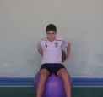  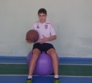 | «Навколо тулуба» | Тулуб тримати рівно. Музичний супровід: «Ricky King – Butterfly»
 | 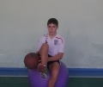 | «Навколо коліна» | Дихання довільне, рівномірне.
 | 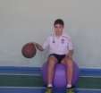 | Ведення м’яча з боку від фітбола, правою, лівою рукою. | Контроль відскоку м’яча.
 | 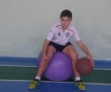 | Перевід м’яча з правої на ліву руку. | Контроль відскоку м’яча. Голова піднята.
 | 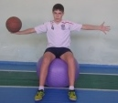 | Прямі руки в сторони, передача м’яча з правої на ліву руку. | Тулуб тримати рівно, м’язи преса напружені.
 | 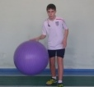 | Ведення фітболу правою, лівою рукою. Перевід з правої на ліву руку. | Контроль відскоку м’яча.
 | 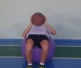 | Вправа на м’язи преса. Сидячи на фітболі, м’яч тримати в руках, підкручуючи таз уперед - вверх, торкатися спиною фітболу. Повернутися у вихідне положення. | Дихання рівномірне. Напружувати м’язи преса.
 | 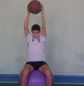  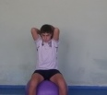 | Сидячи на фітболі, підняти прямі руки вгору, зігнути у ліктях. | Тримати спину прямо, напружувати м’язи преса.

Додаток 4. Картка 2

Рухлива гра «Відрубай хвіст»
Мета гри:  - Подальше удосконалення передачі та ловлі м’яча двома руками;  - Взаємодії гравців у нападі та захисті під час гри.  - Гра сприяє розвитку спритності, швидкісної реакції, витривалості.  Психофізичні якості, на розвиток яких спрямована гра: вміння гравців постійно переключати увагу; вміння швидко реагувати на сигнал судді, переключатися від захисту до нападу. | Грають одночасно 3 команди. Гравці команди одягнуті в футболки певних кольорів. Гравці першої команди шикуються в колону по одному і беруть один одного руками за пояс. Гравці другої та третьої команди рівномірно розподіляються по майданчику. За сигналом вчителя гравці другої та третьої команди, передаючи один одному м’яч, намагаючись влучити ним в останнього гравця першої команди. Завдання першої команди-переміщатися так, щоб весь час захищати останнього гравця своєї команди. Грає команда 1-2 ліги. | 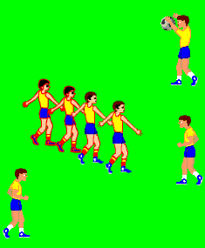  Правила:  - Починається по команді вчителя.  - Ведучому в колі дозволяється захищати останнього гравця своєї команди руками, ногами, тулубом.  - Команда, яка захищається, не дозволяє організовувати колову оборону.

Додаток 5. Картка № 3 Комплекс вправ «Фітбол – RELAX»
№№ | Вихідне положення | Коротка назва вправи
 | 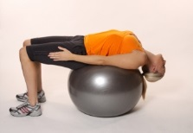 | Вправи для м’язів преса
 | 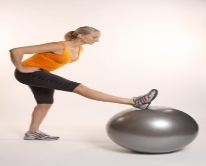 | Вправа для розтягнення задньої поверхні стегна
5. | 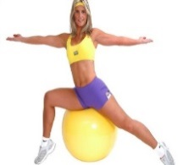 | Вправа для розтягнення внутрішньої поверхні стегна
6. | 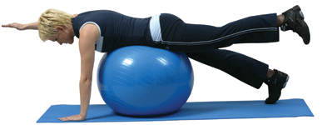 | Підняття руки та ноги
7. | 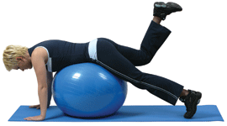 | Згинання й підняття ноги
8. | 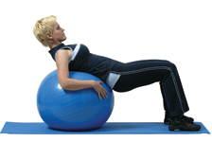 | Гойдаючись на спині
9. | 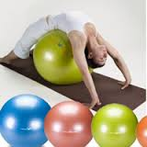 | Вправа для розтягнення хребта
10. | 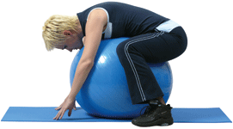 | Дихальні вправи. Релаксація

Додаток 6. Гімнастика для очей
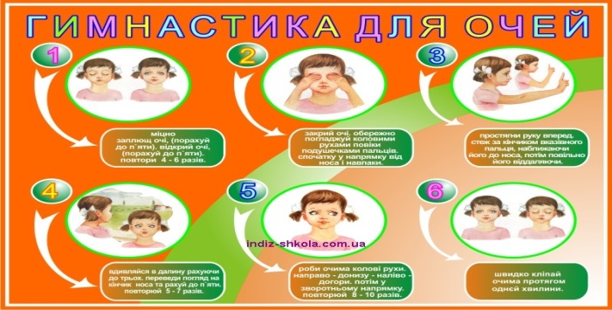

Додаток 7. Картка «Фахівець з баскетболу»
Який із цих мячів самий важкий? |  |  | 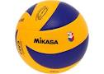 | 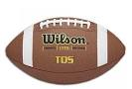 | 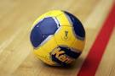
Родина баскетболу | АФРИКА | ІНДІЯ | АМЕРИКА | КИТАЙ | АВСТРАЛІЯ
Нумерація гравців у баскетболі починається… | 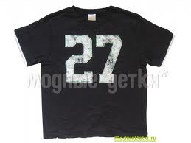 | 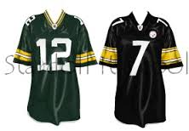 | 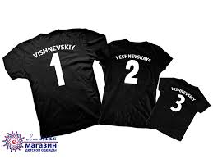 | 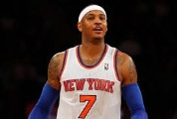 | 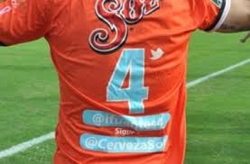
Скільки чвертей у баскетболі? | 1 | 5 | 4 | 3 | 6
Емблеми українських баскетбольних клубів? |  |  |  |  | 
У грі від однієї команди приймають участь? | 11 гравців | 7 гравці | 6 гравців | 3 гравця | 5 гравців
Форма баскетбо  льного судді ? | 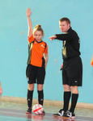 | 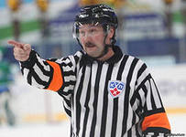 | 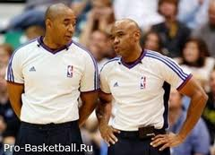 | 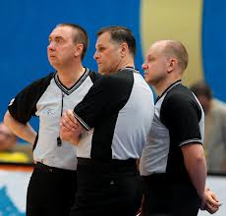 | 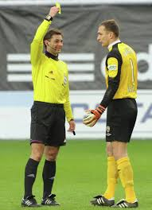
В баскетболі частини матчу називаються.. | раунди | тайми | періоди | чверті | партії

Перелік використаних джерел:
- Керівництво для лідерів та тренерів.
- Урок фізичної культури – урок здоров’я №1(4)/2013 ( Запорізький обласний інститут післядипломної педагогічної освіти , Кафедра реабілітаційної педагогіки та здорового способу життя).
- Навчаючись – вдосконалюємося: педагогічна майстерня вчителя фізичної культури основної та старшої школи. Навчально – методичний посібник для вчителів практиків. «Запорізький обласний інститут після дипломної педагогічної освіти» Запорізької ради, Кафедра фізичної культури, спорту і здорового способу життя»,2012.
- «Фізичне виховання в школі», 4/2009(журнал).
- «Фізична культура для загальноосвітніх навчальних закладів 5-11 класи» автор- Круцевич Т.Ю.( посібник «Фізична культура в школі 5-11 клас).
- Шиян Б.М. Теорія і методика фізичного виховання школярів. Частина ІІ. - Тернопіль: Навчальна книга-Богдан.2001.
- http://vk.com/good.music
- http://fitnessdom.ru/katalog_tovarov/uprazhneniya/uprazhneniya_dlya_spiny_s_myachami_ledragomma_pezzi/

